**Лабораторная работа №11**

**Невейков Андрей, 2022**

**All scripts here:**

**https://github.com/AndreyNeveikov/DataMola_Labs/tree/main/Modul_2/lab11**

## 2.1. Task 01: Loading to SAL Layer Data



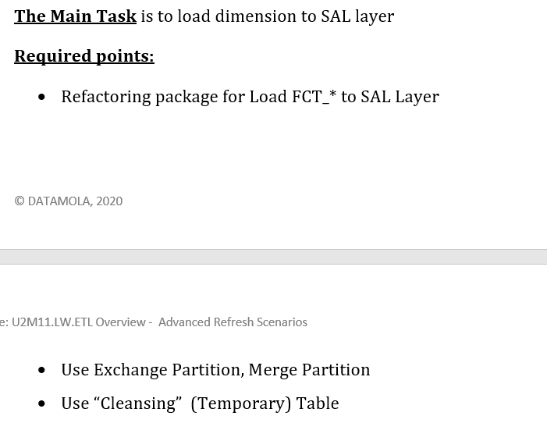

Таблица с портициями на SAL-уровне:

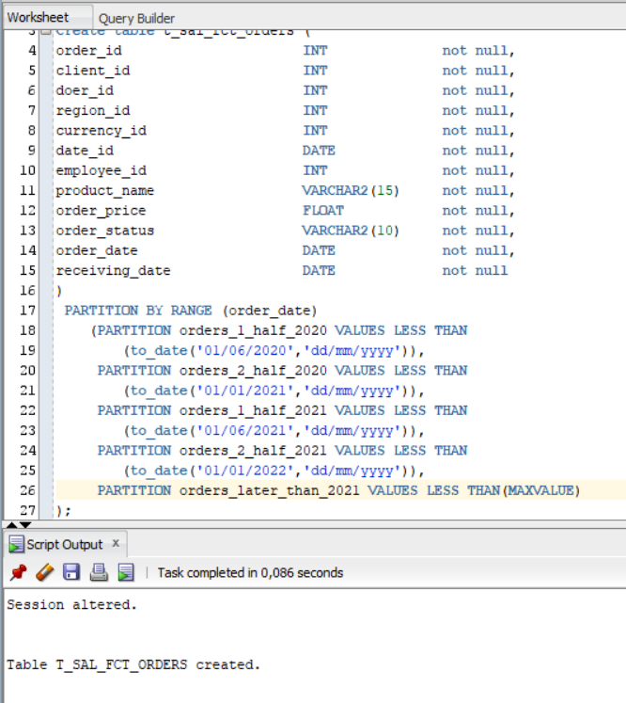

Использование MERGE:

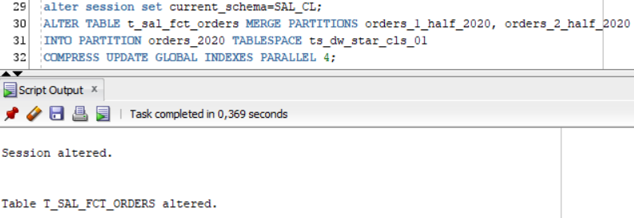

Проверка работы MERGE:

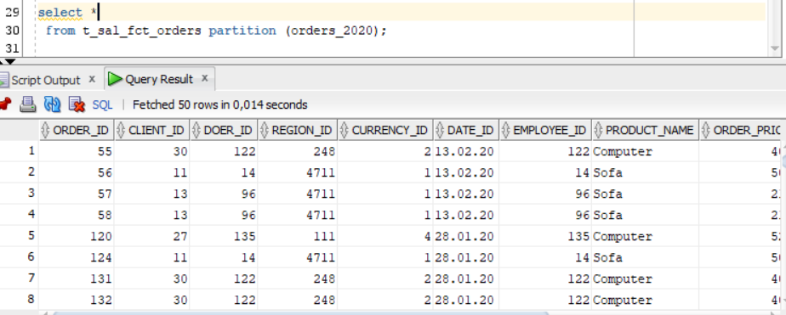

Создание таблицы для Exchange partition:

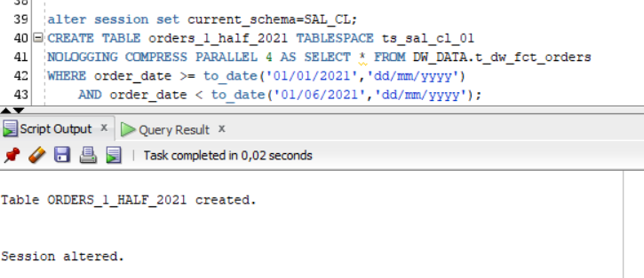

Exchange partition:

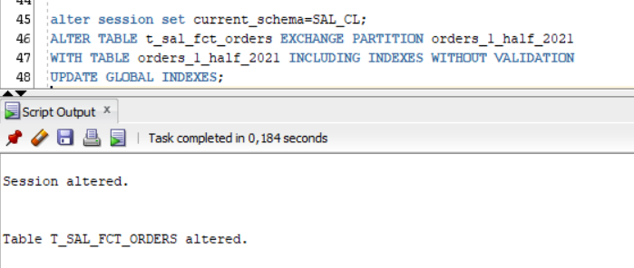

Проверка работы exchange partition:

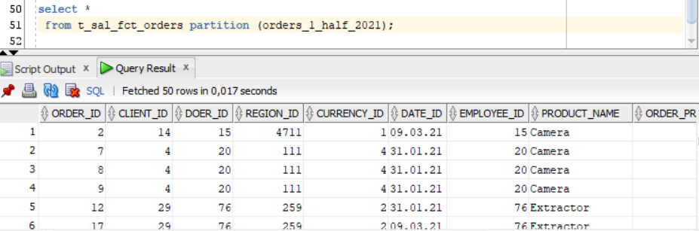

Вывод таблицы после всех манипуляций:

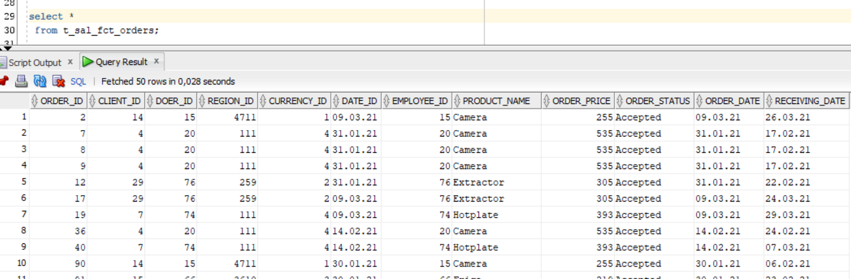

----------------------------------------------------------------------------------------------------

Перенос dim:



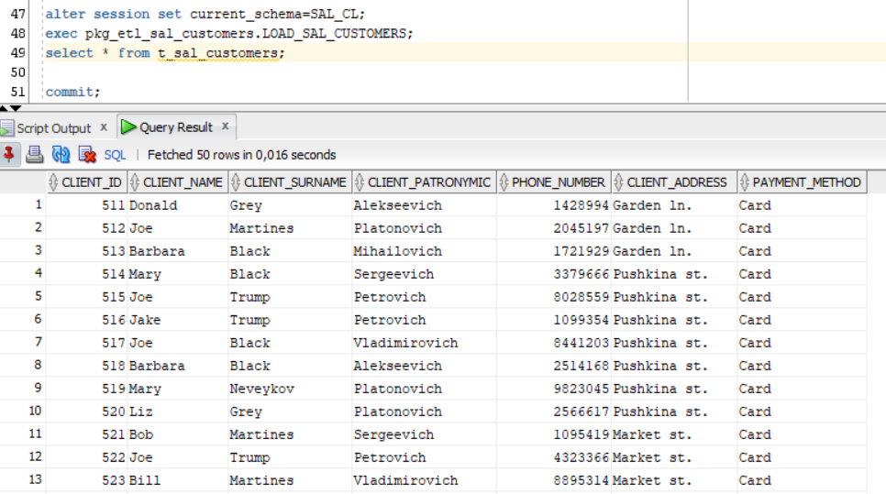

Перенос fct:



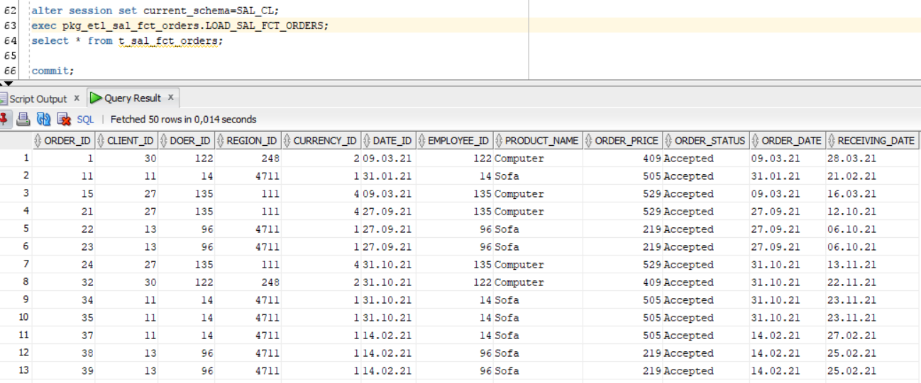

Create new package for load FCT_* and DIM_* tables:

Чтобы загрузить одним пакетом FCT_* и DIM_* я собрал их в одну таблицу и перенес всю информацию вместе. Пакет состоит из двух файлов: в def объявляется пакет, в impl прописана его логика.

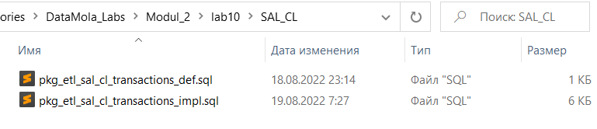

Результат переноса:

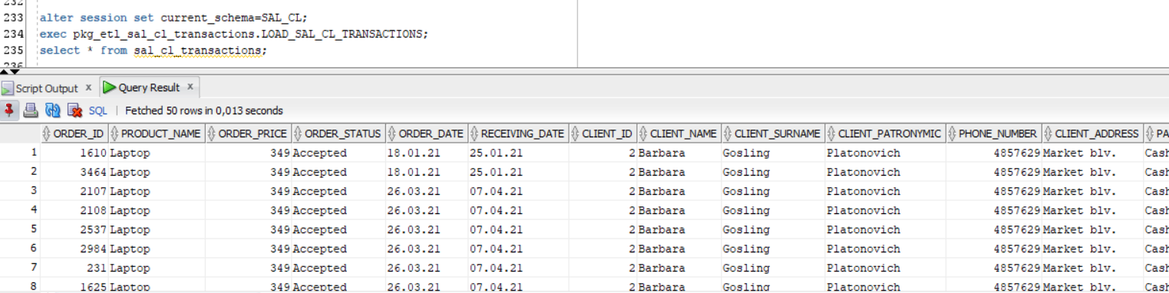

## 3.1. Task 02: Prepare Report Layout

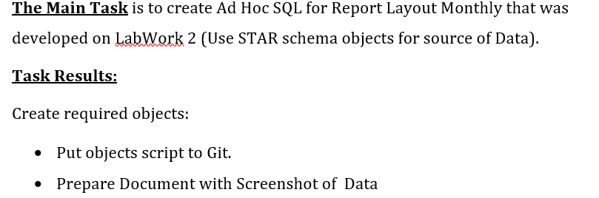

Скриншот из lab11:

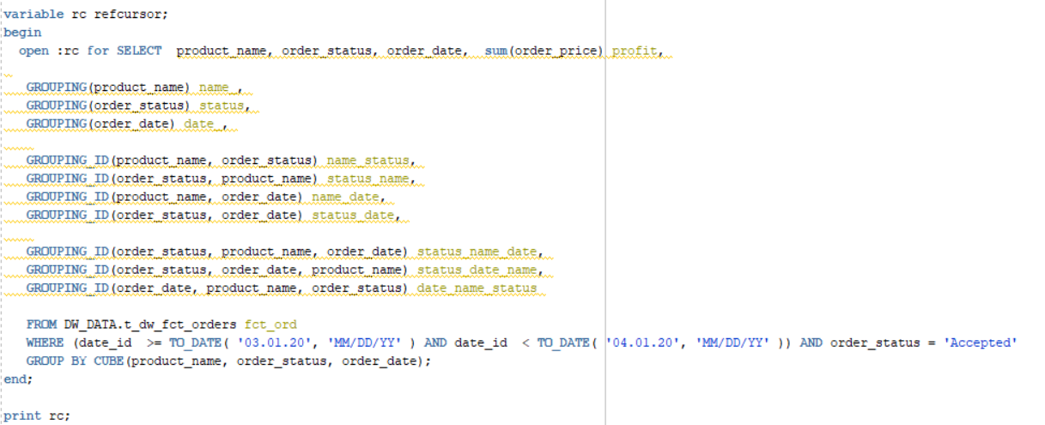

Скриншот c данными:

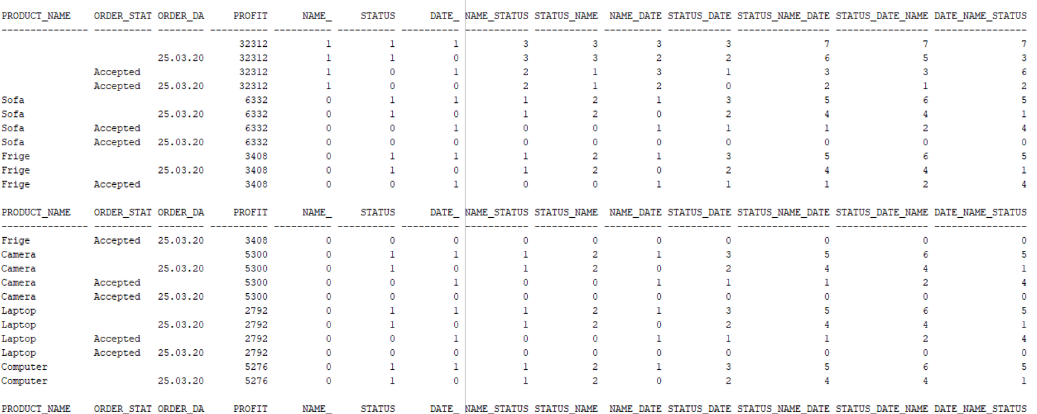

Отличие Ad Hoc SQL в извлечении данных через временные таблицы

(в lab11 использовался refcursor, а в lab2 простой select):

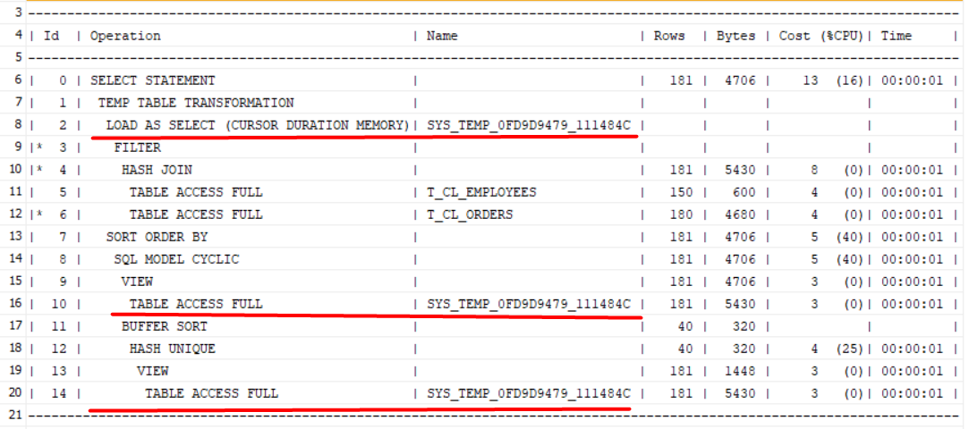

## 3.2. Task 03: Compare Report Layout Performance

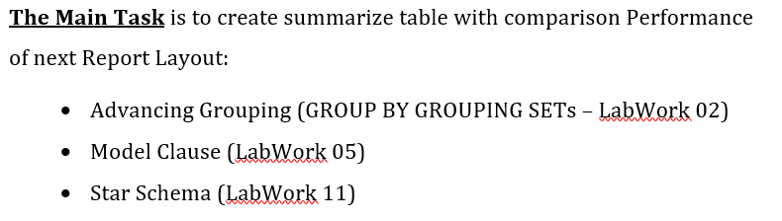

|  |  |  |  |
| --- | --- | --- | --- |
| № | Source Type | Explain Plan - Statistics | Time, Sec. |
| 1 | Advancing Grouping |  | 0.259 |
| 2 | Model Clause |  | 0.211 |
| 3 | Star Schema |  | 0.00  (моментально) |







**Вывод:** Самый эффективный через Star Schema, т.к. использование Ad Hoc и временных таблиц делают его значительно быстрее.